ΝΕΑ ΕΛΛΗΝΙΚΑ Γ τάξης ΕΠΑΛ ΑΛΜΥΡΟΥ
*Η πειθώ στον επιστημονικό λόγο *
Α. θεωρία σελ βιβλίου 125 και συμπληρωματικά:
Ο επιστημονικός λόγος όταν πληροφορεί μπορεί να είναι ερμηνευτικός οποτε εξηγεί ένα επιστημονικό φαινόμενο ή περιγραφικός δηλ.περιγράφει πχ ένα επιστημονικό επίτευγμα.
Ο επιστημονικός λόγος όταν στοχεύει να πείσει αποδεικνύει το θέμα του.
*Εχουμε κυρίως αναφορική λειτουργία της γλώσσας=δήλωση= κυριολεξία, ο λόγος είναι απρόσωπος και αντικειμενικός,χρησιμοποιείται συχνά ειδικο-επιστημονικό λεξιλόγιο,οι διαρθρωτικές λέξεις εξασφαλίζουν τη συνοχή των παραγράφων
*Επίκληση στη λογική κυριαρχεί (ειδικά αν αποδεικνύει το θέμα του),χωρίς να λείπουν οι περιπτώσεις που είναι αυταπόδεικτος οπότε βασίζεται σε επιστημονικές-διανοητικές αυθεντίες πχ Αριστοτέλης.
Β. αφού στο τελευταίο μας μάθημα με αφορμή το κείμενο του βιβλίου σελ 124 διακρίναμε και ορίσαμε τη σωματική και την ψυχική υγεία ειναι απαραίτητο να γίνει λόγος και για τη συναισθηματική υγεία αλλα και για τη συναισθηματική νοημοσύνη ,ως προϋπόθεση της ψυχικής υγείας του ανθρώπου.
Βοηθητικό υλικό:
www.el.m.wikipedia.org,συναισθηματική υγεία, ορισμοί
www.iatronet.gr ,σε επιμέλεια Θ.Διάκου το κείμενο 'συναισθηματικό IQ'
Φύύλλο εργασίας 1
www.vima-asklipiou.gr σε pdf το άρθρο "η συναισθηματική νοημοσύνη νοσηλευτών και η παρεχόμενη φροντίδα υγείας" όπου εκτος από τον ορισμό της συναισθηματικής νοημοσύνης ,μπορούμε να ανιχνεύσουμε σχεδόν όλα τα χαρακτηριστικά της πειθούς στον επιστημονικό λόγο.(Ασκηση εμπέδωσης της θεωρίας).
Ασκηση:.Αντιστοιχίστε τα αντώνυμα ,τρία στη στήλη β περισσεύουν
Α | Β
Κοινωνικής | Αδιάφορος
Βελτίωση | Όμορφος
Σημαντικός | Οπισθοδρόμηση
 | Οικουμενικός
 | Ασήμαντος
 | Αντικοινωνικής

Ασκηση:Σύνταξη περίληψης 80-100 λέξεων για την πληροφορηση των συμμαθητων σας σχετικά το περιεχόμενο του κειμένου.

Ασκηση: Στα www.apodoxi.gr www.diet4me.gr σε μια χαλαρή ,αν και όχι επιστημονικά τεκμηριωμένη,προσπάθεια ανίχνευσης της ΣΝ οι μαθητές μπορείτε να συμπληρώσετε ερωτηματολόγια και σε μια παράγραφο εως 120 λέξεις με τρόπο ανάπτυξης την αιτιολόγηση να σχολιάσετε το αποτέλεσμα του ερωτηματολογίου σε μια προσπάθεια αυτοαξιολόγησηςαυτοαξιολόγησης-αυυοβελτίωσης.
Ασκηση παραγωγής λόγου του βιβλίου σελ.124 .με τη μορφή ομιλίας.

Φύλλο εργασίας 2
Με στόχους *τους παιδαγωγικούς-διδακτικούς οπως ορίζονται από το Υπουργείο *την κατανόηση της ενσυναίσθησης ως βάση δημιουργίας της λογοτεχνίας * την προσέγγιση και απόδοση των συναισθημάτων σε γραπτό ή προφορικό κείμενο ας επιχειρήσουμε να δουλέψουμε με έργα τέχνης και μεταξύ αυτών και λογοτεχνικά κείμενα.
Ασκηση: α.Παρατηρήστε τους πίνακες (Φρίντα Κάλο,οι δύο Φρίντες και Γ.Χαλεπάς ,η κοιμωμένη) και στον παρακάτω πίνακα καταγράψτε τα συναισθήματα σας εντάσσοντας τα σε οικογένειες,ανάλογα με την αιτία που τα προκαλεί.
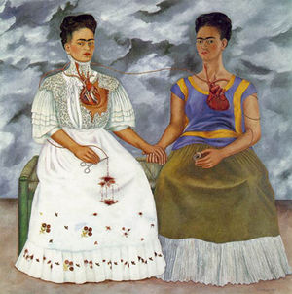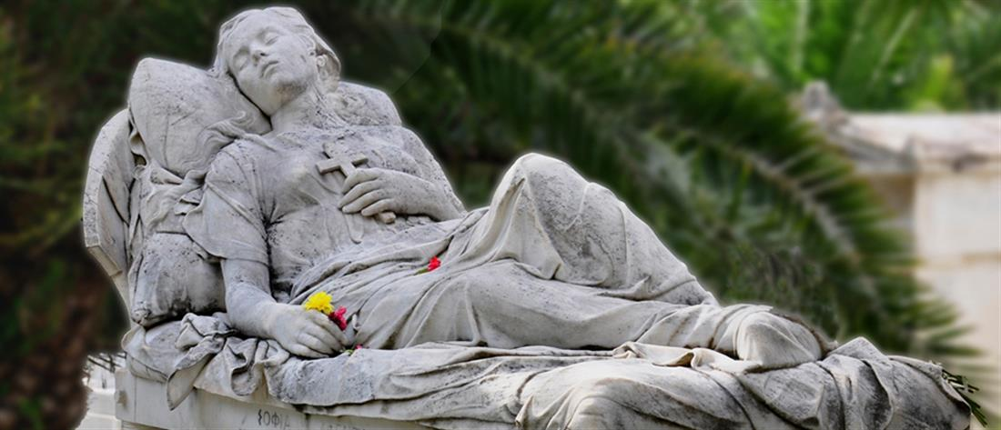
Θυμός | Φόβος | Απόλαυση | Αγάπη | Εκπληξη | Αποστροφή | Ντροπή

Β. Πατε στη www.snhell.gr ,βιβλιοθήκη,ανθολόγιο αναγνώσεων και στην αλφαβητική λιστα που θα ανοίξει επιλεξτε στο Δ >Δημουλά Κική το τρίτο ποίημα με τιτλο "Πληθυντικός αριθμός" και στο Κ >Καρυωτάκης Κώστας το πρώτο ποίημα με τίτλο "Αισιοδοξία".Αφού ακούσετε τα ποιήματα καταγράψτε τα αρχικά σας συναισθήματα από την ακρόαση.

Πληθυντικός αριθμός ,Δημουλά | Αισιοδοξία,Καρυωτάκης

Γ.Αξιοποιώντας τα ίδια ποιήματα και αφού τα διαβάσετε προσεκτικά επιχειρήστε δύο απο τις παρακάτω ασκήσεις για το ίδιο ή διαφορετικό ποίημα.
Ομάδα 1.Πληθυντικός αριθμός
Ασκηση1.:Στο ποίημα της Δημουλά να εντοπίσετε στοιχεία που θα μπορούσαν να το εντάξουν στην μοντέρνα ποίηση.
Ασκηση2: Σε παράγραφο 100 λέξεων προσπαθήστε να αιτιολογήσετε πως τα συναισθήματα που προκαλεί η αγάπη συμβάλλουν στην υγεία του ανθρώπου.
Ασκηση3:Οι ανυπεράσπιστοι έρωτες,οι φόβοι,οι νύχτες γίνονται πληθυντικού αριθμού και μοιάζει η ποιήτρια να βάζει ενα όριο μετά το οποίο συμβαίνει αυτό,θα μπορούσατε να εντοπισετε τους λόγους που της το υπαγορεύουν δεδομένου οτι η Κ.Δημουλά οταν εγραψε το ποίημα είχε χάσει τον άντρα της και ήταν μεγάλη σε ηλικία.
Ομάδα 2 Αισιοδοξία
Ασκηση 1:Ας υποθέσουμε...:σε τι εξυπηρετεί κατά την άποψη σας η επανάληψη της φράσης αυτής τη δομή αλλα και το περιεχόμενο του ποιήματος;
Ασκηση2: Σε παράγραφο 120 λέξεων να αξιολογήσετε την προτροπή ας τραγουδησουμε σε συνάρτηση με τον τρόπο σκέψης που ο ποιητής υποδεικνύει στο τέλος του ποιήματος.
Ασκηση3: έμψυχα και άψυχα επηρεάζουν το ποιητικό υποκείμενο δηλ.το εμείς κάπως υπερβατικά.Καταγράψτε τρία διαφορετικά σχήματα λόγου που εντοπίζετε σε φράσεις στίχους του κειμενου και λειτουργούν έτσι.
Φράση | Σχήμα λόγου

